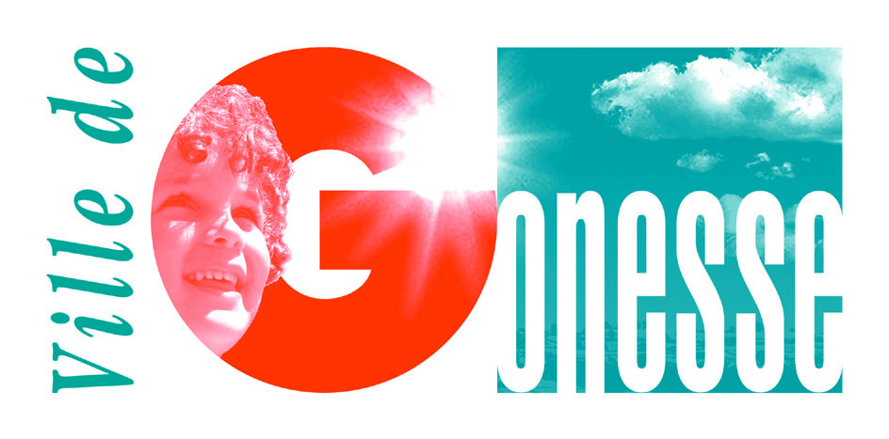
Gonesse, le 26 janvier 2018
Communiqué de presse de Jean-Pierre BLAZY
Maire de Gonesse

Le Premier ministre organise une conférence sur le Grand Paris :
la menace sur le calendrier de la ligne 17 persiste !

Après des mois de tergiversations, le Premier Ministre a organisé dans la précipitation une réunion d’échanges ce vendredi avec les élus franciliens sur le Grand Paris Express. A l’image du dossier « Notre Dame Des Landes », le Premier Ministre convoque les élus en 48h avant d’annoncer prochainement ses décisions.

Selon Jean-Pierre BLAZY : « Le Premier ministre a confirmé ce que nous entendons depuis plusieurs semaines : le projet sera mis en œuvre dans sa globalité. Nous savons depuis plusieurs mois que la ligne 17 et d’autres étaient remises en cause et que leur abandon était une hypothèse du gouvernement. La mobilisation des élus, des acteurs économiques et des porteurs de projets, comme celui du Triangle de Gonesse et d’Europacity, ont eu raison de cette volonté de renoncement du gouvernement. »

Une grande partie de la réunion a été consacrée à présenter les difficultés techniques de la réalisation du Grand Paris Express. Les élus ont ainsi pu apprendre que le volume des déblais issus du creusement du métro représentera l’équivalent de huit pyramides de Gizeh… « Nous n’étions pas venus pour ça », estime Jean-Pierre BLAZY.

Le rapport du Préfet de région cité par la Cour des comptes dans son récent rapport propose le report de la réalisation de la ligne à 2027 au lieu de 2024.

Selon Jean-Pierre BLAZY : « L’inquiétude persiste lorsque le Premier ministre confirme qu’il entend modifier le calendrier, remettant en cause les engagements pris par l’Etat en 2013, mettant en avant des difficultés techniques et financières du projet. J’ai interpellé le Premier ministre pour lui affirmer qu’un report serait inacceptable au regard des investissements prévus sur le Triangle de Gonesse et de son utilité pour la réussite des JO de 2024. Je n’ai pas obtenu de réponse. »

Pourtant, c’est bien le gouvernement d’Emmanuel MACRON qui a finalisé le dossier de candidature de la France aux Jeux Olympiques. La ligne 17 y figure en bonne place.

Le gouvernement choisira malgré tout de décaler la ligne 17 qui est utile aux banlieues du Nord de l’Ile-de-France, au profit du Charles-de-Gaulle Express au financement duquel il vient d’accorder un prêt de 1,7 milliard d’euros.

Selon Jean-Pierre BLAZY : « La ligne 17, c’est 200 000 voyageurs par an, plusieurs milliards d’euros d’investissements privés à la clé et 50 000 emplois sur le Triangle de Gonesse, alors que le CDG Express ne représente que 17 000 voyageurs par an et n’a pas d’intérêt économique pour le territoire qu’il traverse sans le desservir. »
« Le Grand Paris Express n’a pas fait les frais de l’alternance de 2012 ; la ligne 17 fera les frais de l’alternance de 2017. Notre territoire mérite plus de considération. Nous devons rester mobilisés pour le défendre et assurer son avenir ».

Contact presse : reskenazi@maire-gonesse.fr – 01 34 45 11 07 – 06 85 05 72 66

